МИНИСТЕРСТВО ЦИФРОВОГО РАЗВИТИЯ, СВЯЗИ И МАССОВЫХ КОММУНИКАЦИЙ РОССИЙСКОЙ ФЕДЕРАЦИИ
Ордена Трудового Красного Знамени федеральное государственное
Бюджетное образовательное учреждение высшего образования
МОСКОВСКИЙ ТЕХНИЧЕСКИЙ УНИВЕРСИТЕТ СВЯЗИ И
ИНФОРМАТИКИ

Кафедра «Сетевые информационные технологии и сервисы»

Лабораторная работа №1
по дисциплине «Сетевые технологии»
по теме:
«Построение простейших сетей
с использованием симулятора компьютерных сетей»
Вариант 8

Выполнила студентка группы: БПИ2401
Еланская Екатерина Дмитриевна
Проверил:
Фильков Ярослав Дмитриевич

Москва, 2026
Содержание

Введение 3
Выполнение 4
1 Сеть компьютер - компьютер 4
2 Сеть компьютер-коммутатор-маршрутизатор-коммутатор-компьютер 4
Вывод 6
Контрольные вопросы 7

Введение
Цели работы:
- изучить принципы построения простейших сетей и их настройки с использованием симулятора компьютерных сетей;
- собрать в соответствии с заданием топологии сетей, запустить и настроить виртуальное оборудование;
- согласно пунктам выполнения практической работы, сделать необходимые снимки экрана.

Задачи:
- организовать простейшие сети:
- компьютер - компьютер;
- компьютер - коммутатор - маршрутизатор - коммутатор -компьютер;
- запустить и настроить виртуальное оборудование;
- изучить полученную информацию и оформить ее в соответствии с требованиями.

Выполнение

1 Сеть компьютер - компьютер
Сеть, состоящая из двух компьютеров с IP-адресами 192.168.1.1 и 192.168.1.2 соответственно, представлена на рисунке 1.1. Маска подсети 255.255.255.0. Проверка связи между двумя устройствами с пощью команды «ping» представлена на рисунке 1.2.
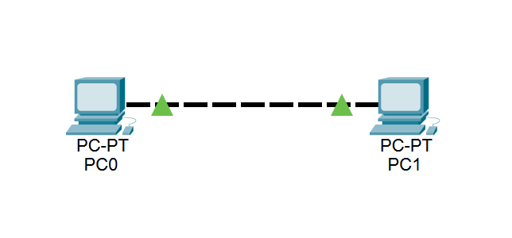
Рисунок 1.1 － Сеть компьютер - компьютер

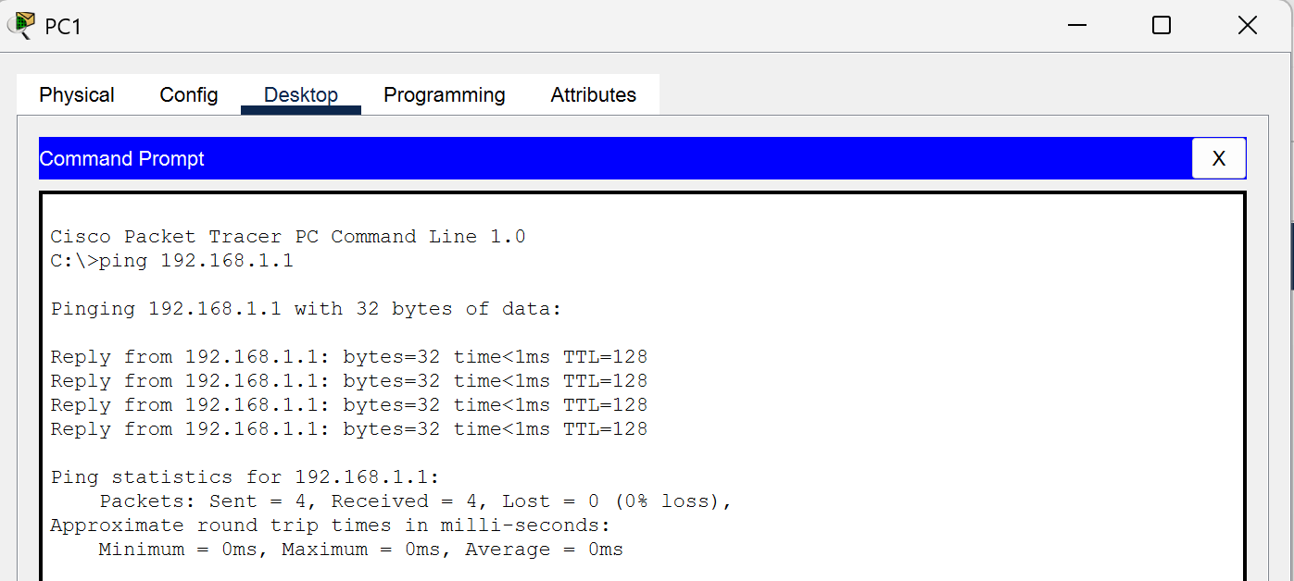
Рисунок 1.2 － Подтверждение связи между компьютерами

2 Сеть компьютер-коммутатор-маршрутизатор-коммутатор-компьютер
Сеть, состоящая из шести компьютеров, двух коммутаторов и маршрутизатора, представлена на рисунке 2.1. Сетевые адреса устройств представлены в таблице 1.

Таблица 1 － Сетевые адреса устройств
Сетевой элемент | Интерфейс | IP-адрес | Маска подсети
PC1 | FastEthernet0 | 192.168.8.1 | 255.255.255.0
PC2 | FastEthernet0 | 192.168.8.2 | 255.255.255.0
PC3 | FastEthernet0 | 192.168.8.3 | 255.255.255.0
PC4 | FastEthernet0 | 192.168.8.4 | 255.255.255.0
PC5 | FastEthernet0 | 192.168.9.1 | 255.255.255.0
PC6 | FastEthernet0 | 192.168.9.2 | 255.255.255.0
Router() | FastEthernet0/0 | 192.168.8.254 | 255.255.255.0
Router() | FastEthernet0/1 | 192.168.9.254 | 255.255.255.0

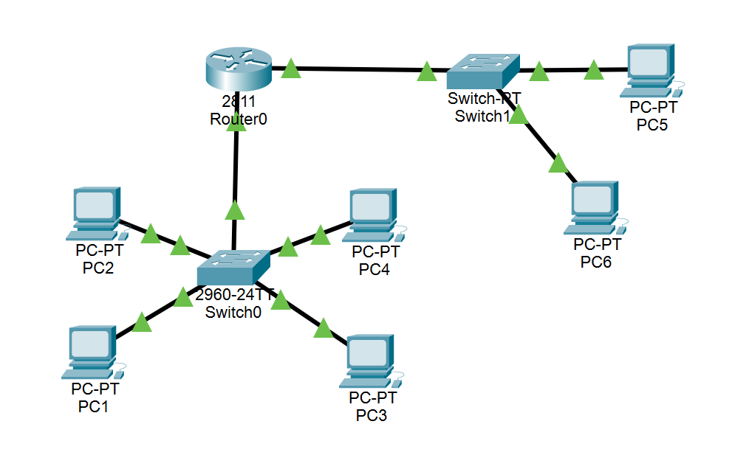
Рисунок 2.1 － Сеть компьютер - коммутатор - маршрутизатор - коммутатор -компьютер

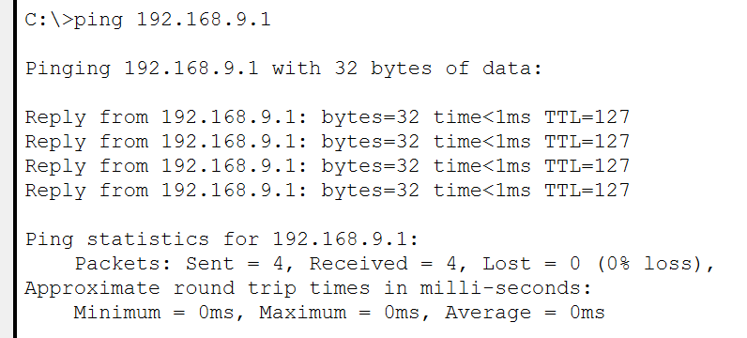
Рисунок 2.2 － Подтверждение связи между компьютерами (PC1 － PC5)

Вывод
В ходе лабораторной работы:
- были изучены принципы построения простейших сетей и их настройки с использованием симулятора компьютерных сетей;
- было собрано в соответствии с заданием топологии сетей, запущено и настроено виртуальное оборудование;
- были сделаны необходимые снимки экрана, согласно пунктам выполнения практической работы.

Контрольные вопросы
1. Что такое IР-адрес, какие функции он выполняет? Из каких
частей состоит? Какие классы IР-адресов вы знаете?
Идентификатор узла сети для его взаимодействия с другими узлами по межсетевому протоколу IP. Состоит из номера сети и номера узла.
Выделяются классы A (0.0.0.0 － 127.255.255.255, большие сети), B (128.0.0.0 － 191.255.255.255, средние сети), C (192.0.0.0 － 223.255.255.255, малые сети), D (224.0.0.0 － 239.255.255.255, для групповых адресов), E (240.0.0.0 － 255.255.255.255, экспериментальные).
- Что такое подсеть и для чего она создается?
Это подмножество сети, которое не пересекается с другими подсетями. Они позволяют разбивать большую сеть на более мелкие фрагменты, которые могут соответствовать отдельным физическим локальным сетям. Они позволяют более гибко управлять адресацией и улучшать организацию сетевого трафика.
- Что такое маска подсети? Какие функции она выполняет?
Она представляет собой 4 байта (или 32 бита), которые накладываются на IР-адрес и делят его на сетевую, подсетевую и хостовую части. Это позволяет более эффективно использовать адресное пространство, но при этом уменьшает количество доступных адресов для хостов. Маска подсети является важным инструментом для определения структуры сети и управления адресами, позволяя сетевым администраторам гибко настраивать и оптимизировать сети.
- Что такое команда ping? Зачем она нужна?
С помощью команды ping проверить связи между другими устройствами одного и разных сегментов сети.
- Что такое «шлюз по умолчанию» и для чего он нужен?
Это IP-адрес роутера (маршрутизатора) в этом сегменте сети, через которое узел отправляет трафик, если адресат находится вне его локальной подсети.

